РАССМОТРЕНО:  на заседании педагогического совета  МБОУ «Красноармейская ООШ»  Протокол от «14» апреля 2017 года № 5 ____ | 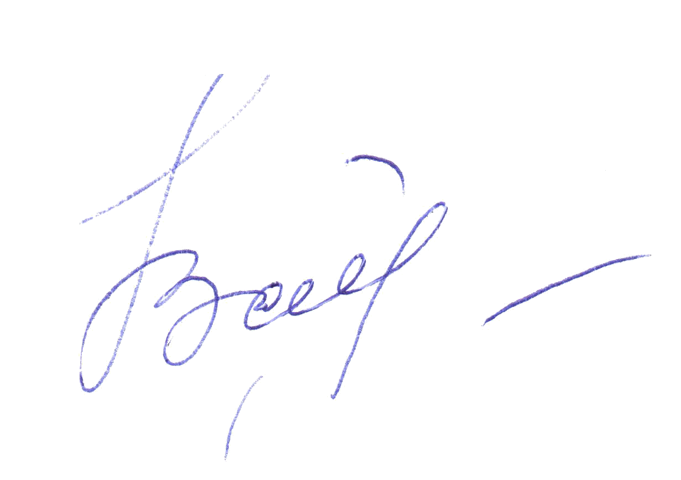  УТВЕРЖДЕНО:  приказом директора МБОУ «Красноармейская ООШ»  Приказ от «14» _ апреля ____2017___ г. № 23/1___  ______________________

Положение,
регламентирующее количество обучающихся в объединениях, их возрастные категории и продолжительность занятий

Наименование программы | Число и продолжительность учебных занятий в день | Число занятий в неделю | Возрастные категории обучающихся | Наполняемость групп (человек) | Срок освоения программы
Дополнительная общеобразовательная (общеразвивающая) программа  «Веселый немецкий» социально-педагогической направленности | 1 по 45 мин | 1 | 13 -14 лет | от 5 до 10 | 1 год
Дополнительная общеобразовательная (общеразвивающая) программа  «Умелые ручки»  художественной направленности | 1 по 45 мин | 2 | 13 -14 лет | от 5 до 10 | 1 год
Дополнительная общеобразовательная (общеразвивающая) программа  «Волейбол»  физкультурно-спортивной направленности | 1 по 45 мин | 1 | 10 -13 лет | от 5 до 10 | 3 года

